**Resumo da ERA VARGAS**

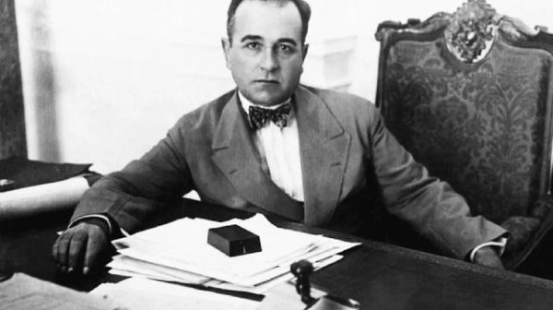

**• Getúlio Vargas foi o presidente com o maior tempo no poder no Brasil (1930-1945 e 1951-1954), ou seja, o cara gostava de poder, característica essa que marcou profundamente seu governo, além também dele ser um cara bem calculista, o mano é qualquer um não, o bixo é brabo mesmo kkkkkkk. Mas enfim, durante seu governo houve autos e baixos, com grandes reformas nacionais, mas que nunca mudaram de fato a estrutura social brasileira. Agora vos apresento um resumo da ERA VARGAS. E lembre-se, não se limite a este PDF, é sempre bom complementar o aprendizado com outras fontes.**

**• Podemos classificar o governo de Getúlio Vargas em 3 períodos:**

**- Governo Provisório (1930-1934)**

**- Governo constitucional [presidente eleito por voto indireto, ou seja, os políticos que escolhem os candidatos e não a população] (1934-1937)**

**- Estado Novo [período onde Getúlio Vargas se torna um ditador] (1937-1945)**

Antecedentes:

* Após a primeira guerra mundial, a Europa estava devastada, ela estava se reerguendo com o auxílio do capital (dinheiro, investimentos, ajuda médica etc) americano.
* Houve também uma mudança de mentalidade da população europeia e mundial em geral, com a ascensão de regimes totalitários no continente europeu, em especial na Itália e na Alemanha, o que influenciou diretamente o Brasil.
* Ocorreu no Brasil em 1922 a Semana de Arte Moderna, que basicamente foi um evento artístico que propunha uma arte mais “brasileira”, com os valores locais. E também nesse mesmo ano ocorreu a fundação do Partido Comunista no Brasil, inspirado principalmente pela revolução russa ocorrida em 1917.
* Com isso, ideias de socialismo, comunismo e anarquismo começaram a ganhar força no Brasil.
* Em 1929 ocorreu a quebra da bolsa de valores de Nova York, o que acabou prejudicando diretamente o Brasil por conta da queda brusca nos preços do café (que era a principal atividade econômica do Brasil na época).

**Revolução de 1930: A chegada de um homem ao poder**

* As condições de trabalho dos trabalhadores eram degradantes, muitos trabalhavam 10, 15 ou mesmo 20 horas por dia.
* As oligarquias comandavam o país, e cada estado tinha certa autonomia do poder central, mas muitos estados estavam descontentes com a alternância de poder entre São Paulo e Minas Gerais.
* Na época o presidente do Brasil era Washington Luís (1926-1930), que havia sido indicado pelas oligarquias paulistas. Após seu mandato, ele indica Júlio Prestes (também paulista) como
* seu sucessor na presidência da república.
* Mas havia um problema: Antônio Carlos (governador de MG) teoricamente deveria ter sido indicado. Ocorre a quebra do “café com leite” (A política do café-com-leite foi um acordo firmado entre as oligarquias estaduais e o governo federal durante a República Velha para que os presidentes da República fossem escolhidos entre os políticos de São Paulo e Minas Gerais. Portanto, ora o presidente seria paulista, ora mineiro. O nome desse acordo era uma alusão à economia de São Paulo e Minas, grandes produtores, respectivamente, de café e leite. Além disso, eram estados bastante populosos, fortes politicamente e berços de duas das principais legendas republicanas: o Partido Republicano Paulista e o Partido Republicano Mineiro.)
* A oligarquia mineira rompe com a paulista e se junta a políticos do Rio Grande do Sul e da Paraíba, formando a Aliança Liberal (Minas Gerais, Rio Grande do Sul e Paraíba) com seu candidato: GETÚLIO VARGAS (que tinha como vice-presidente o paraibano João Pessoa).
* As propostas de Vargas são basicamente as soluções para os problemas reivindicados pelos setores insatisfeitos:

**• Voto secreto (novas leis eleitorais).**

**• Incentivo à indústria nacional (era o maior diferencial entre ele e Júlio Prestes).**

**• Solução para algumas das reivindicações dos operários, com leis trabalhistas que propunham férias e regulamentação do trabalho feminino e infantil.**

* VITÓRIA DE JÚLIO PRESTES NAS ELEIÇÕES – Porém elas foram extremamente fraudulentas de ambos os lados.
* Inesperadamente, em 26 de julho de 1930, João Pessoa é assassinado na Paraíba, causando grande comoção popular. O crime não tinha nenhum cunho político, e sim pessoal, mas foi usado como tal. Tirando proveito dessa situação, Vargas e seus apoiadores partem para o Rio de Janeiro para tomar o governo.
* O povo foi mantido fora do poder, mesmo Vargas não sendo o candidato das oligarquias principais. As decisões políticas continuavam nas mãos da elite. A Revolução de 1930, portanto, não significou a chegada do povo ao poder nem mudanças radicais nas estruturas sociais do país.

**Governo Provisório**

* Nesse período há um fortalecimento do estado e de si mesmo (no caso o chefe de estado, o Getúlio Vargas), onde ocorre a centralização da tomada de decisão, ou seja, os estados foram perdendo a autonomia e o governo central ia ficando mais forte.
* Ocorreu também a demissão dos governadores dos estados e nomeação de homens de confiança para Vargas (exceto em Minas Gerais): enfraquecimento POLÍTICO das oligarquias (em questões sociais, as oligarquias permanecem influentes, em alguns locais até hoje).
* Para os reformistas que apoiaram Vargas, a oligarquia fez com que “faltasse poder público e sobrasse poder privado”, ou seja, o poder no país estava espalhado, por isso apoiaram a centralização do poder e queriam um governo provisório longo, para fazer reformas, enfraquecer os coronéis e eliminar as oligarquias da cena política.

**• Revolução constitucionalista de 1932**

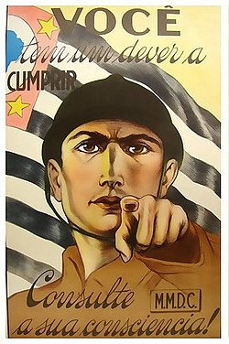

* Quando quatro estudantes paulistas morreram após confrontos com tropas do governo. A oposição paulista utilizou o fato para mobilizar a população do estado a lutar contra o governo de Vargas. E em 9 de julho de 1932 tem início a revolução em São Paulo.
* E com isso São Paulo com o suporte de outros estados (tais como Minas Gerais e Rio Grande do Sul) entraram em um conflito armado com o governo federal pedindo uma constituição. Mas no final São Paulo acabou perdendo o conflito, mas mesmo assim é feito a constituição pedida, pois Vargas queria manter boas relações com São Paulo.

**O que dizia a constituição de 1932? Pelo menos os tópicos mais importantes**

* Brasil como uma República Federativa (o que foi uma grande mentira, visto que a tendência foi de maior centralização política)
* Sistema Presidencialista de 4 anos sem reeleição.
* Eleições diretas (ou seja, com a participação da população, menos os analfabetos).
* Código eleitoral.
* Ensino primário gratuito é obrigatório.
* Especificamente a próxima eleição seria por VOTO INDIRETO (o presidente eleito pela assembleia foi Getúlio Vargas - no dia seguinte).

**Governo Constitucional**

**• Oposição entre integralismo e aliancismo**

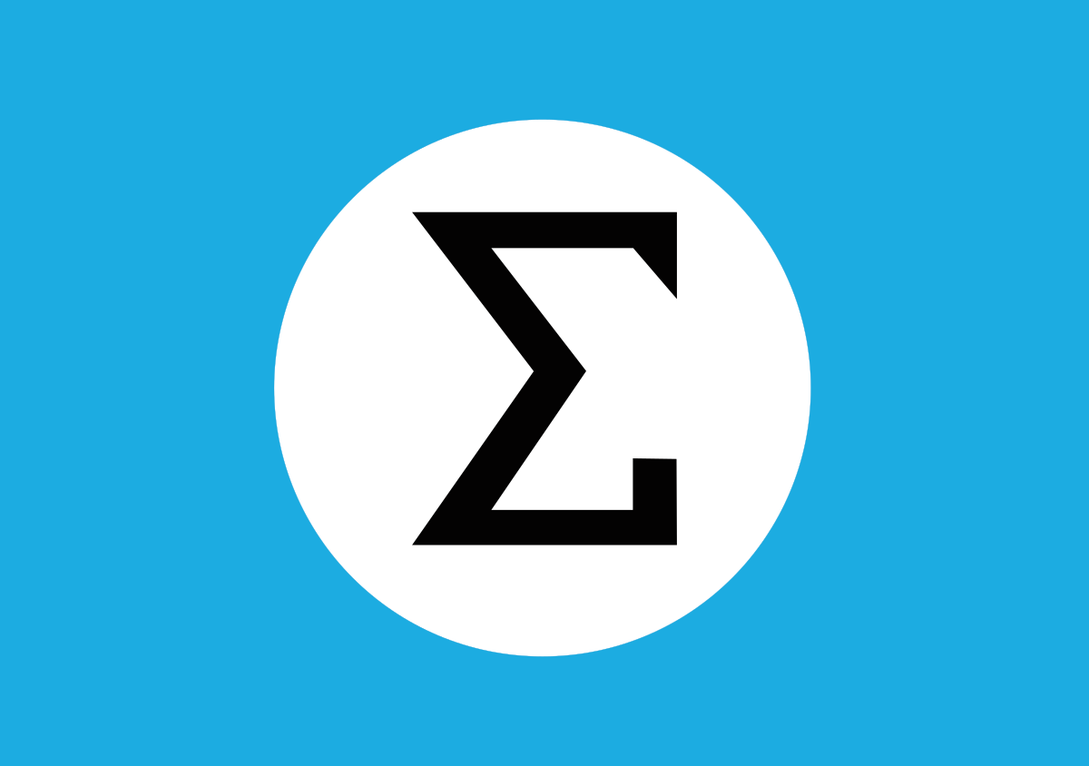

* AIB - Aliança Integralista Brasileira. O Integralismo era de nacionalismo extremo, pois queria o poder nas mãos de um único líder, e além disso, se espelhavam no nazismo e facismo.
* ANL - Aliança Nacional Libertadora criticava fortemente o facismo e o imperialismo. Defendiam a Reforma Agrária, nacionalização das empresas estrangeiras e o trabalhador. Queriam também um governo mais popular.
* INTENTONA COMUNISTA (1935) - Movimento liderado por Luiz Carlos Prestes para derrubar o governo e implantar a ANL.
* Vargas declara a ANL ilegal e declara Estado de Sítio, com o controle dos Três Poderes, das liberdades individuais dos cidadãos e o Tribunal de Exceção para julgar os envolvidos nas revoltas.
* Plano Cohen - O medo do comunismo o faz ficar no poder e armar um novo golpe.

**Estado Novo**

* Constituição Polaca – 1937 - Recebeu apelido de Polaca, por ter sido inspirada no modelo semifascista polonês, era autoritária e concedia ao governo poderes praticamente ilimitados.
* Impor leis ao país.
* Nomear interventores no Estado, com o fechamento das assembleias e câmaras municipais.
* Ordenou a invasão de domicílios e a prisão das pessoas (em certos casos).
* Censura aos meios de comunicação.
* Extinguiu-se os partidos políticos.
* AIB não contente com a extinção dos partidos políticos tenta matarVargas, que passa a perseguir todo e qualquer opositor.
* O Brasil começa a viver um período de grande industrialização.
* A política econômica do Estado Novo ficou conhecida como nacional-desenvolvimentista, e tinha como objetivo desenvolver as bases da industrialização brasileira, por meio de intervenção estatal e empréstimos estrangeiros, com estatais como a Vale da Rio Doce e a Companhia Siderúrgica Nacional, com isso houve um aumento da produção nacional, tarifa sobre produtos importados (tinha pagar para ter algo importado), diminuição de impostos para criação de novas indústrias (para o país depender menos do café).

**• Políticas trabalhistas e sociais**

* O governo Vargas se impôs também através da propaganda de massa, criando o Departamento de Imprensa e Propaganda (DIP), subordinado diretamente ao presidente e responsável pela censura e por todo tipo de propaganda oficial do governo.
* Entre os direitos garantidos, estão o salário mínimo, a carteira de trabalho, a jornada de oito horas, as férias remuneradas, a previdência social e o descanso semanal. A consolidação das leis do trabalho (CTL) regulamentou ainda o trabalho da mulher e do menor de idade e estabeleceu a obrigatoriedade do Fundo de Garantia por Tempo de Serviço (FGTS) [foi criado com o objetivo de proteger o trabalhador demitido sem justa causa, mediante a abertura de uma conta vinculada ao contrato de trabalho].
* Criação do Ministério da Saúde e Educação.
* Início das universidades federais, Senai, Senac e escola para formação de professores.

**• A segunda guerra mundial e o fim da ERA VARGAS**

* Vargas procurava adotar uma política de neutralidade, até que revelou sua simpatia por "nações fortes" e "convictas de sua própria superioridade", um elogio direto à Alemanha, o que preocupa bastante os Estados Unidos.
* O Brasil também manteve relações diplomáticas e econômicas com os países do Eixo (Japão/Alemanha/Itália) durante grande parte da guerra.
* Como pode um ditador estar apoiando uma guerra pela democracia? Essa era a contradição.
* A população se revolta e Vargas abre as eleições de 1945 e fim do D.I.P.
* Querenismo – O povo acostumado com o populismo de Vargas e com medo de perder seus direitos querem Vargas no poder.
* Em 1945, Getúlio Vargas foi forçado a renunciar por meio de um golpe armado pela oposição civil e militar, amedrontada pela força do queremismo (Goes Monteiro e Eurico Dutra + União Democrática Nacional UDN)
* É eleito o militar Eurico Gaspar Dutra; Vargas ganha para Senador e volta depois de 5 anos como presidente.